報道関係者各位
2020年11月27日
プレスリリース
「翔べ！エスパーぴえん」配信開始！

株式会社グッドラックスリー（本社：福岡県福岡市、代表取締役社長：井上和久、以下「グッドラックスリー」）は、SNSなどで話題の「ぴえん」を扱ったカジュアルゲームの新作『翔べ！エスパーぴえん』 (以下「本作」)を2020年11月27日(金)よりリリースしたことをお知らせいたします。
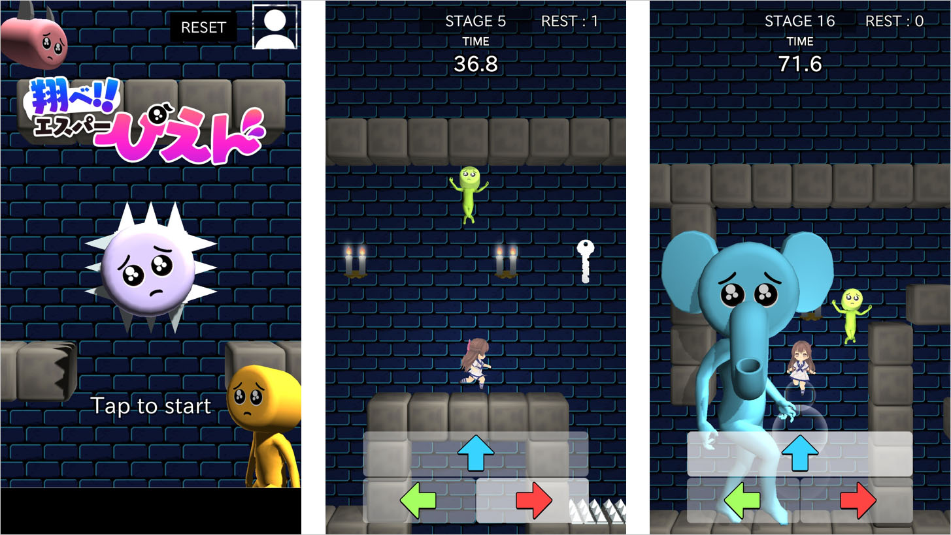
▼今度のぴえん系ゲームは横スクロールアクション！

◆『翔べ！エスパーぴえん』ゲーム紹介
本作は空中浮遊の超能力をもった主人公を操作してジャンプアクションを使いこなしゴールを目指す、ステージクリア型のシンプルなカジュアルゲームです。各ステージ内に配置された様々な動きをする「敵ぴえん」や触れるだけで危険な色々な「トラップ」を回避しながら、カギを手に入れて時間内にゴールの扉を目指します。ちょっとした隙間時間にも楽しめる本作を是非お楽しみください！

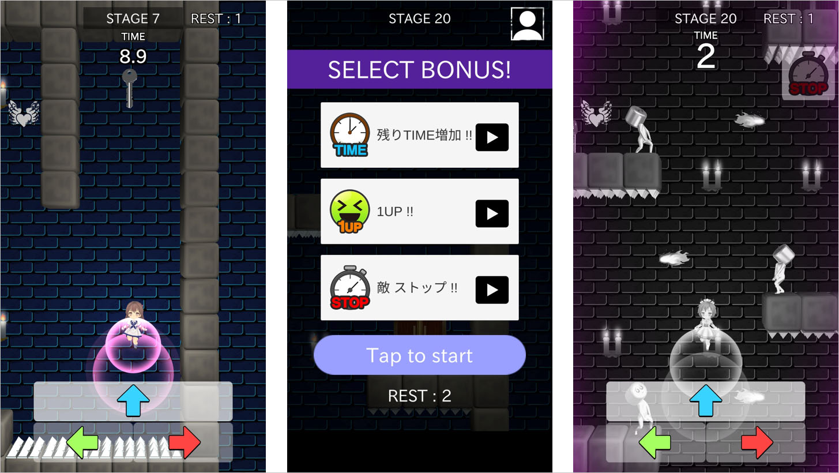
▼ステージ開始前には3種類ボーナス効果が選択できる。時には上手く活用しよう！

★『翔べ！エスパーぴえん』 サービス概要
・タイトル： 翔べ！エスパーぴえん
・ジャンル： カジュアルアクションゲーム
・価格： 基本プレイ無料
・配信日： 2020年11月27日(金)（GooglePlay/AppStore版）
・ダウンロードページ
▼AppStore
https://apps.apple.com/jp/app/id1541807768
▼GooglePlay
https://play.google.com/store/apps/details?id=jp.gl3inc.esperpien

・推奨端末： iPhone5S以上、Android対応端末
・推奨OSバージョン： iOS10以上、Android6.0以上
・推奨メモリ： iOS 2G byte以上、Android 3 Gbyte以上

株式会社グッドラックスリー 会社概要
・社名： 株式会社グッドラックスリー
・URL： https://www.gl-inc.jp/
・設立： 2013年2月
・事業所： 福岡県福岡市中央区天神3-14-31 天神リンデンビル2F
・事業内容： ブロックチェーンのプロダクト・サービス企画 / 開発 / 運営、スマートフォンゲーム、アプリの企画 / 開発 / 運営、映像芸能事業
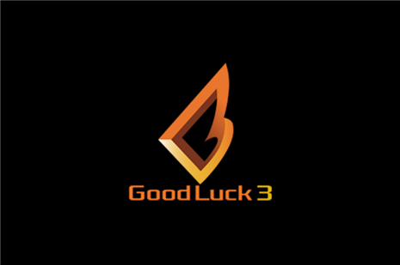

本件に関するお問い合わせ先
・担当者： ゲーム・アプリ事業部
・TEL： 092-791-4032
・E-mail： mk@gl-inc.jp

